Тема. Гражданское право и гражданские правоотношения.

Гражданское право как определенная система правовых норм регулирует наиболее важные общественные отношения, затрагивающие интересы всех без исключения людей, проживающих на территории Российской Федерации, интересы общества и государства. Основу данных отношений составляют отношения, возникающие в сфере производства, распределения, обмена и потребления материальных и духовных благ.
По своему смысловому выражению гражданское право употребляется в четырех значениях: 1) основная ветвь права; 2) сфера законодательства; 3) отрасль юридической науки; 4) учебная дисциплина.
Сначала раскроем понятие гражданского права с точки зрения отрасли права. Термин "Гражданское право" — это совокупность правовых норм, регулирующие имущественные и личные неимущественные отношения, возникающие между субъектами гражданского права, которые основаны на равенстве сторон, а также экономической самостоятельности, в целях осуществления законных интересов каждого из них и организации экономических отношений в обществе.
Гражданское право, его предмет и метод. Гражданское право составляет основу для развития других отраслей права. Берет начало в древнем Риме. Подчиняется действию Конституции РФ.
Гражданское право имеет дело не столько с правонарушениями, сколько с организацией обычных имущественных взаимосвязей. Именно поэтому оно содержит минимальное количество необходимых запретов и максимум возможных дозволений. С помощью гражданско-правового инструментария участники имущественных отношений самостоятельно организуют свою деятельность с целью достижения необходимых им результатов.
Из гражданского права выделились в самостоятельные отрасли:
- Жилищное право -Трудовое право - Семейное право Пытаются выделить: - Обязательственное - Договорное - Корпоративное - Авторское - Наследственное - Коммерческое - Предпринимательское - Хозяйственное - Финансовое - Бюджетное Финансовое право стало содержать налоговое право.
Гражданские правоотношения
Гражданское право является одной из сложнейших отраслей российской системы права и относится к области частного права. Очень многие ситуации нашей повседневной жизни св
язаны с понятием «гражданское правоотношение».
Гражданские правоотношения– имущественные или личные неимущественные отношения, урегулированные нормами гражданского права. Вы изобрели что-то интересное, ваш друг купил у вас ноутбук, вам досталось наследство или вы нашли клад- все эти и многие другие конкретные жизненные обстоятельства могут стать основанием для возникновения, изменения и прекращения гражданских правоотношений. В гражданских правоотношениях обязательно присутствуют субъект правоотношения, объект правоотношения и содержание правоотношения.
Участников гражданско-правовых отношений называют субъектами гражданского права.
Ими может быть самый широкий круг участников - это и граждане, и юридические лица, и государство.
Граждане (физические лица) становятся субъектами гражданских правоотношений, если они обладают гражданской правоспособностью и дееспособностью. Гражданской правоспособностью обладают все граждане, она возникает с момента рождения человека и прекращается с его смертью.
Гражданская дееспособность- это способность своими действиями приобретать и осуществлять гражданские права. Само понятие «дееспособность» предполагает, что человек осознаёт свои действия, руководит ими, правильно их оценивает –в том числе и с правовой точки зрения.
С 18 лет гражданская дееспособность в полном объёме наступает для всех граждан Российской Федерации.
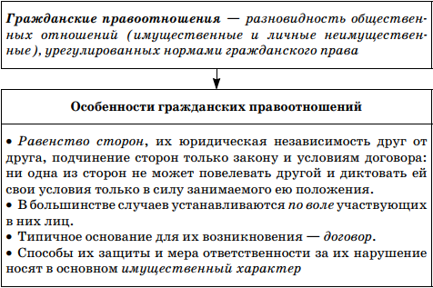
Имущественные права
Совершенно обычная ситуация: ваш друг купил мотоцикл, а значит, мотоцикл стал его собственностью. Право собственности порождает три правомочия. С этого момента ваш друг получил право владения, пользования и распоряжения своим мотоциклом- это всё относится к имущественным правам.
Право владеть предоставляет возможность вашему другу быть хозяином конкретной вещи.
Право пользования позволяет ему ездить на данном транспортном средстве
Используя право распоряжения имуществом, собственник мотоцикла решит: будет он пользоваться мотоциклом сам, или разрешит ездить на нём кому- то ещё, или подарит его, или продаст. Таким образом, имущественные права возникают по поводу обладания каким-либо имуществом или по поводу его передачи одним лицом другому лицу. Чаще всего объектом имущественных гражданских правоотношений становятся вещи. Правда, не всякая вещь может быть предметом гражданско-правовых сделок: так, не могут быть объектом гражданских правоотношений отдельные виды вооружений, ядерная энергия, ограничено обращение ряда лекарств, сильнодействующих ядов. Окружающие нас вещи
различны, поэтому законодательство указывает на определённые группы вещей. Во-первых, вещи могут быть делимыми и неделимыми. Представьте, что наследники делят дом, за каждым из собственников может быть закреплена определённая часть дома (дом-вещь делимая). А как разделить автомобиль или телевизор? Они будут отнесены к вещам неделимым. Кроме того, вещи бывают движимые и недвижимые. К недвижимым вещам относятся земельные участки, жилые здания, сооружения, предприятия и т. д. В список недвижимых вещей попали и вещи вполне подвижные - воздушные и морские суда, космические корабли и спутники.

Личные неимущественные права - особая категория гражданских прав, которые с рождения принадлежат гражданину, неотделимы от него. Эти права не связаны с обладанием и распоряжением имуществом. Давайте рассмотрим некоторые из них.
Каждый человек имеет право на жизнь. Только что родившийся малыш уже обладает этим правом. Само право на жизнь имеет две стороны. Каждый из нас вправе самостоятельно решать вопросы, связанные с сохранением жизни. Причём речь идёт не только о сохранении жизни в принципе, но и о том, какой этой жизни быть (если речь идёт, например, об изменении пола).
Другой стороной права на жизнь является право на распоряжение жизнью. Сложнейшее решение принимает человек, который идёт добровольцем воевать в горячих точках. Не менее сложное решение принимает больной человек, отказываясь от медицинского вмешательства, которое могло бы продлить ему жизнь.
Право на имя позволяет каждому из нас владеть, пользоваться и распоряжаться своим именем. Под именем человека понимают его имя как таковое, отчество и фамилию. Некоторые юристы настаивают, что частью имени является подпись. Имя человека записывается сначала в свидетельство о рождении, а позже в паспорт. В определённых ситуациях человек вправе скрыть своё имя, использовать псевдоним и даже имеет возможность изменить своё имя. Однако изменение имени не означает, что в обществе появился новый гражданин. Изменилось только имя, а все права и обязанности, которыми обладал человек, за нимсохраняются.
«Береги честь смолоду» - учит нас старая пословица.
Право на защиту чести и достоинства гарантируют нам Конституция и Гражданский кодекс. Это право позволяет, с одной стороны, использовать представление о себе: это не только приятно, но и действительно важно, когда окружающие тебя люди знают о твоей честности, доброжелательности, о твоём профессионализме. С другой стороны, у нас есть право защищать сложившееся представление. Вы вправе требовать через суд опровержения обнародованных о вас сведений, если они:
а) являются порочащими,
б) не соответствуют действительности,
в) получили распространение.
Если эти сведения были опубликованы в средствах массовой информации, то и опровергнуты они должны быть в тех же средствах массовой информации. Наряду с опровержением порочащих сведений гражданин вправе требовать возмещения убытков и компенсации морального вреда.Среди прав, которыми каждый из нас обладает, право на индивидуальный облик, право на здоровье, право на тайну частной жизни и её неприкосновенность-есть и другие права. Но суть их неизменна-они составляют личные неимущественные права граждан.

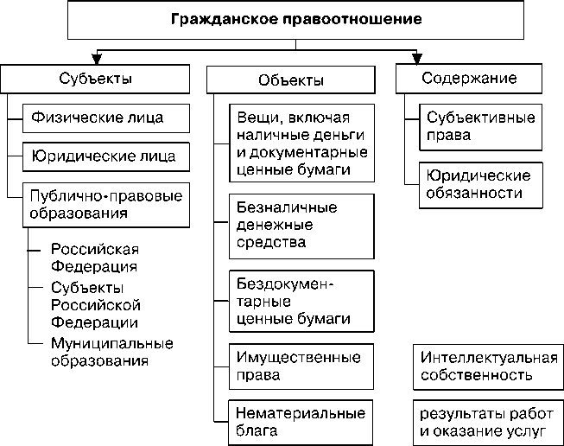
Выполнить задания:
1.Обоснуйте, что из перечисленного может стать объектом гражданских правоотношений:
а) изобретённый новый вид двигателя к автомобилю, б) составление документов по заказу собственника автомобиля, в) стихи об автомобиле, г) похищенный автомобиль, д) ремонт автомобиля.
2.Семёнов приобрёл в магазине концертный рояль. На следующий день в магазин пришла жена Семёнов а и, ссылаясь на то, что «её муж-просто больной», попросила принять рояль обратно и вернуть деньги, так как рояль занимает слишком много места в квартире. Кто является в данном случае субъектами гражданского правоотношения? В чём его содержание? Как должна закончиться эта история
https://www.youtube.com/watch?v=QWCu1bbyhRQ
https://www.youtube.com/watch?v=cDyoTcN9pRI

Контрольные вопросы:
1.Дать определение гражданского права
2.Дать определение гражданского правоотношения. Что понимают под его содержанием?
3.Какие особенности характерны для гражданских правоотношений?

